Items  Suggestions cadeaux du shower pour Mademoiselle Forest | Spécifications | Endroits où le trouver | Prix | Offert par | Image
Moniteur / caméra | Modèle : Wansview 1080P K3 Blanc  (Home Wifi surveillance indoor IP camera) | Ebay.ca  Lien URL : https://www.ebay.ca/itm/Wansview-Wireless-Security-Camera-1080P-Home-WiFi-Surveillance-Indoor-IP-Camera/113382773477?hash=item1a6623d2e5:g:f4IAAOSwSlpb8kIo:rk:5:pf:0 | Entre 40$ et 60$ |  | 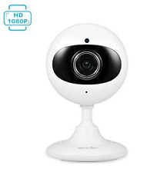
Poubelle à couches + Recharges de sacs | Marque : Playtex Diaper Genie (Blanc) | Walmart | Environ 40$ |  | 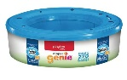  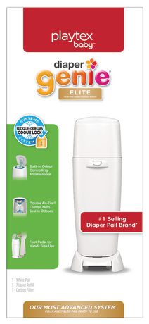
Matelas Bassinette | Plusieurs modèles, pas d’importance | Plusieurs endroits
Matelas table à langer | Marque : Kidilove/Kidicomfort **Rebords courbés**  Couleur neutre | Walmart, Clément, Toys R Us, Bô Bébé Laval | Entre 20$ et 30$
Biberons anti-coliques | Marque : Avent | Plusieurs endroits
Coussin d’allaitement | Marque : Nneka (fait comme un boudin, pas en U)  Couleur neutre | Bébérama Lachenaie, Clément | Entre 60$ et 70$
Couvertures en mousseline de bamboo | Bamboo | Bô bébé Laval, mais d’autres endroits aussi j’imagine | 15$-20$
Balançoire Mamaroo | -Peut être usagée (cher neuve)  - Bouton gris (pas jaunes) | Marketplace / Kijiji
Siège d’auto 3 en 1 | Marque : Graco 4ever | Toys R us | Entre 350$ et 400$ | Grands-parents Lépine
Sèche-biberons | Marque : Oxo tot (s’installe contre le mur plutôt que sur le comptoir) | Bébérama Lachenaie | 43,95$
Recouvre-coquille + tablier d’allaitement | Marque : Milk Snob cover (floral) | Bô Bébé Laval | Environ 50$
Suces | Idéalement tétine ronde, mais pas primordial | Plusieurs endroits
Bavettes | Style «bandana» accepté également | Plusieurs endroits
Jouets de dentition |  | Plusieurs endroits
Vaisselle / Ustensiles |  | Plusieurs endroits
Gobelets (verres à bec) |  | Plusieurs endroits
Chaise vibrante (à rebonds) | Marque : Ingenuity OU Bright Starts (pas besoin qu’elle balance) | Toys R Us, Bô Bébé Laval | Entre 60$ et 100$
Produits pharmacie (sauf thermomètre, je l’ai) |  | Plusieurs endroits
Jouets pour le bain |  | Plusieurs endroits
Savon / Shampooing |  | Plusieurs endroits
Cartes-cadeaux | Toys R Us / Chouettes Découvertes (Joliette) / Mère-Hélène (Repentigny) / Bô Bébé Laval / Clément
Serviettes de bain | Avec capuchons | Plusieurs endroits
Débarbouillettes |  | Plusieurs endroits
Chaise haute | -Marque : Peg Perego / Ingenuity OU Kidiway -Tablette avec compartiments  - Couleur unisexe | Bô Bébé Laval / Toys R Us | Prix variable
Coquille Bébécar |  | Bébérama Lachenaie | 400$ | Guylaine, Louis, Josée et Serge
Jouets pour la coquille |  | Plusieurs endroits
Attaches-suces | Idéalement pas de métal | Plusieurs endroits
Couvre-matelas | Bassinette (micro-fibres) + table à langer | Walmart | Environ 15$
Draps contour | Bassinette+ table à langer | Plusieurs endroits
Piqués pour le matelas
Doudous douces |  | Plusieurs endroits
Mouche-bébé (aspirateur nasal) | Hydrasense | Plusieurs endroits
Barrière pour escaliers | Imitation bois (pas blanche)
Bac à jouets
Vêtements | 3-6 mois / 6-9 mois / 9-12mois | Plusieurs endroits
Banc pour le bain (quand bébé est plus grand)
Porte-bébé | Marque : Tula |  |  | Mamie Lisette (argent offert pour l’acheter moi-même)
Suggestions cadeaux de Shower Bébé Forest

